МЭРИЯ ГОРОДА НОВОСИБИРСКА

ПОСТАНОВЛЕНИЕ

От 19.07.2016 № 3155

Об утверждении проекта планировки территории, ограниченной перспективной городской магистралью в направлении ул. Фрунзе, перспективной Биатлонной магистралью, Гусинобродским шоссе, ул. Доватора в Дзержинском районе

В целях выделения элементов планировочной структуры, установления параметров планируемого развития элементов планировочной структуры, зон планируемого размещения объектов капительного строительства, в том числе объектов федерального значения, объектов регионального значения, объектов местного значения, с учетом протокола публичных слушаний и заключения о результатах публичных слушаний, в соответствии с Градостроительным кодексом Российской Федерации, решением Совета депутатов города Новосибирска от 21.05.2008 № 966 «О Порядке подготовки документации по планировке территории города Новосибирска», постановлением мэрии города Новосибирска от 22.09.2015 № 5863 «О подготовке проекта планировки территории, ограниченной перспективной городской магистралью в направлении ул. Фрунзе, перспективной Биатлонной магистралью, Гусинобродским шоссе, ул. Доватора в Дзержинском районе», руководствуясь Уставом города Новосибирска, ПОСТАНОВЛЯЮ:
1. Утвердить проект планировки территории, ограниченной перспективной городской магистралью в направлении ул. Фрунзе, перспективной Биатлонной магистралью, Гусинобродским шоссе, ул. Доватора в Дзержинском районе (приложение).
2. До внесения соответствующих изменений в проект планировки территории восточной части Дзержинского района, утвержденный постановлением мэрии города Новосибирска от 20.11.2014 № 10104 (далее – проект планировки), применять проект планировки в части, не противоречащей проекту планировки территории, ограниченной перспективной городской магистралью в направлении ул. Фрунзе, перспективной Биатлонной магистралью, Гусинобродским шоссе, ул. Доватора в Дзержинском районе, утвержденному настоящим приложением.
3. Департаменту строительства и архитектуры мэрии города Новосибирска разместить постановление на официальном сайте города Новосибирска в информационно-телекоммуникационной сети «Интернет».
4. Департаменту информационной политики мэрии города Новосибирска в течение семи дней со дня издания постановления обеспечить опубликование постановления.
5. Контроль за исполнением постановления возложить на заместителя мэра города Новосибирска – начальника департамента строительства и архитектуры мэрии города Новосибирска.
Мэр города Новосибирска | А. Е. Локоть

Кучинская
2275337
ГУАиГ

Приложение
к постановлению мэрии
города Новосибирска
от 19.07.2016 № 3155

ПРОЕКТ
планировки территории, ограниченной перспективной городской магистралью
в направлении ул. Фрунзе, перспективной Биатлонной магистралью,
Гусинобродским шоссе, ул. Доватора в Дзержинском районе

1. Чертеж планировки территории с отображением красных линий, границ зон планируемого размещения объектов социально-культурного и коммунально-бытового назначения, иных объектов капитального строительства, границ зон планируемого размещения объектов федерального значения, объектов регионального значения, объектов местного значения (приложение 1).

2. Чертеж планировки территории с отображением линий, обозначающих дороги, улицы, проезды, линии связи, объекты инженерной и транспортной инфраструктур, проходы к водным объектам общего пользования и их береговым полосам (приложение 2).
3. Положения о размещении объектов капитального строительства федерального, регионального или местного значения, а также о характеристиках планируемого развития территории, в том числе плотности и параметрах застройки территории и характеристиках развития систем социального, транспортного обслуживания и инженерно-технического обеспечения, необходимых для развития территории (приложение 3).
____________

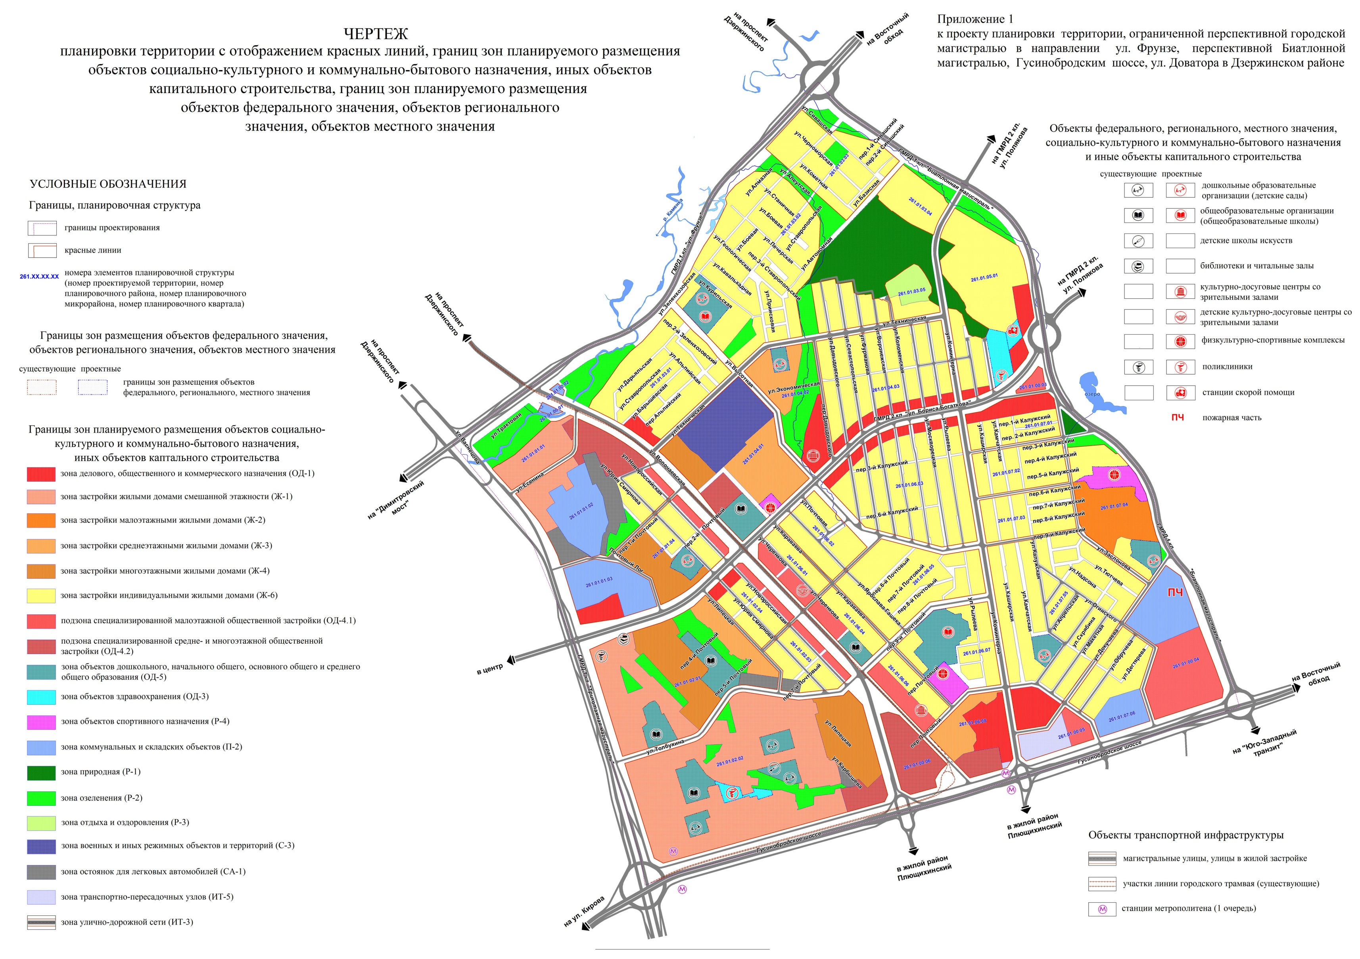
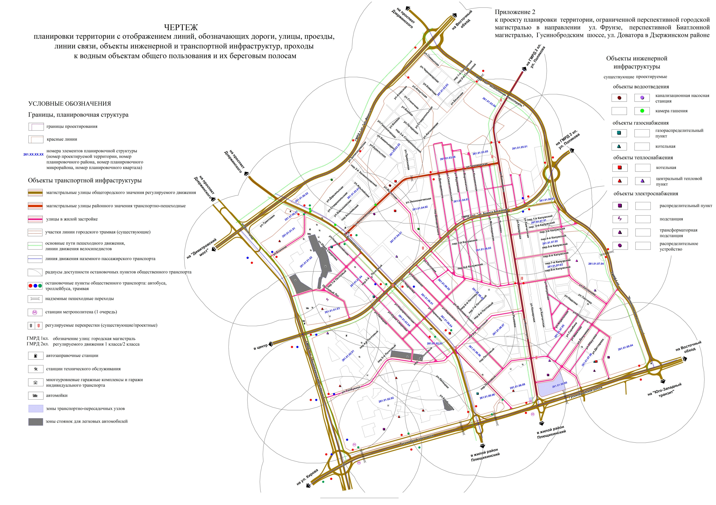
Приложение 3
к проекту планировки территории, ограниченной перспективной городской магистралью в направлении ул. Фрунзе, перспективной Биатлонной магистралью, Гусинобродским шоссе, ул. Доватора в Дзержинском районе

ПОЛОЖЕНИЯ
о размещении объектов капитального строительства федерального, регионального или местного значения, а также о характеристиках планируемого развития территории, в том числе плотности и
параметрах застройки территории и характеристиках развития
систем социального, транспортного обслуживания и
инженерно-технического обеспечения, необходимых
для развития территории

1. Характеристика современного использования проектируемой территории

Проект планировки территории, ограниченной перспективной городской магистралью в направлении ул. Фрунзе, перспективной Биатлонной магистралью, Гусинобродским шоссе, ул. Доватора в Дзержинском районе (далее – проект планировки) разработан в отношении территории, ограниченной перспективной городской магистралью в направлении ул. Фрунзе, перспективной Биатлонной магистралью, Гусинобродским шоссе, ул. Доватора в Дзержинском районе (далее – проектируемая территория). Проектируемая территория ограничена с севера перспективной городской магистралью в направлении ул. Фрунзе, с запада – ул. Доватора, с юга – Гусинобродским шоссе, переходящим в автомобильную дорогу регионального значения К-19р «Новосибирск – Ленинск-Кузнецкий», с востока – СНТ «Ракета», СНТ «Заря», СНТ «Заречный».
Площадь проектируемой территории составляет 603,5 га.
На проектируемой территории имеется резерв для увеличения площади жилой застройки, создания зеленых зон отдыха и досуга, занятий физической культурой. Для этого необходимо провести инженерную подготовку территории, обеспечение соответствующими инженерными и транспортными коммуникациями.

В настоящее время 44 % проектируемой территории занято многоквартирной и индивидуальной жилой застройкой. На проектируемой территории расположены участки объектов торгового, производственного, коммунально-складского назначения, объектов транспортной инфраструктуры. Садовые и дачные общества занимают 5,35 % территории. Общая площадь земель на проектируемой территории составляет 603,5 га. Доля используемой территории составляет 94,6 %, прочие территории – 5,4 %, из которых 1,1 % уже предоставлено застройщикам для размещения объектов капитального строительства.

Баланс существующего использования проектируемой территории приведен в таблице 1.

Таблица 1

Баланс существующего использования проектируемой территории

№  п/п | Вид использования | Площадь,  га | Процент к итогу

1 | 2 | 3 | 4
1 | Используемая территория:
1.1 | Жилая застройка, в том числе: | 265,56 | 44
1.1.1 | Жилая застройка повышенной этажности (выше 9 этажей) | 12,2 | 2,02
1.1.2 | Многоэтажная застройка (7 - 9 этажей) | 17,0 | 2,82
1.1.3 | Среднеэтажная застройка (4 - 6 этажей) | 17,8 | 2,95
1.1.4 | Малоэтажная жилая застройка (1 - 3 этажа) | 10,2 | 1,7
1.1.5 | Индивидуальная жилая застройка | 208,36 | 34,53
1.2 | Общественно-деловая застройка, в том числе: | 25,95 | 4,3
1.2.1 | в т.ч. Объекты делового, общественного и коммерческого назначения | 12,46 | 2,06
1.2.2 | Объекты культурно-досугового назначения | 0,44 | 0,07
1.2.3 | Территории общеобразовательных организаций и дошкольных образовательных организаций | 12,4 | 2,05
1.2.4 | Объекты спортивно-оздоровительного назначения | 0,65 | 0,1
1.3 | Территории естественной природной растительности | 56,59 | 9,37
1.4 | Производственная застройка, в том числе: | 29,25 | 4,85
1.4.1 | Производственные объекты | 13,45 | 2,23
1.4.2 | Коммунально-складские объекты | 15,8 | 2,62
1.5 | Улично-дорожная сеть | 152,45 | 24,27
1.6 | Территории сельскохозяйственного использования, в том числе: | 32,31 | 5,35
1.6.1 | Территории садоводческих объединений граждан | 32,31 | 5,35
1.7 | Режимные территории | 8,65 | 1,4
 | Итого используемой территории: | 570,76 | 94,6
1.8 | Прочие территории, в том числе: | 32,74 | 5,4
1.8.1 | Предоставленные для перспективной застройки | 32,74 | 5,4
 | Итого: | 603,5 | 100,0

Всего используется 94,6 % территории, из них 1,1 % предоставлена для перспективной застройки.
Численность населения в границах проектируемой территории на начало 2015 года составила 34,4 тыс. человек. Из них 9,9 тыс. человек проживают в индивидуальных жилых домах с придомовыми земельными участками.
Обеспеченность жилой площадью ниже средней по городу Новосибирску и составляет 17,3 кв. м/человека. Существующая жилая застройка не соответствует современным требованиям по комфортности, жилищной обеспеченности населения, уровню благоустройства территории.
Обеспеченность населения местами в дошкольных образовательных организациях (далее – детский сад) составляет 61,5 %, в общеобразовательных организациях (далее – общеобразовательная школа) – 119,5 %. Отдельные жилые территории не обеспечены объектами социально-культурного и коммунально-бытового назначения в пределах нормативных радиусов доступности.
На территории индивидуальной жилой застройки, характеризующейся значительно более низкой плотностью (около 40 чел./га), радиусы обслуживания детских садов и общеобразовательных школ не выдерживаются.
Наиболее загруженными в настоящее время являются магистральные улицы: Гусинобродское шоссе, ул. Волочаевская.
Из-за селитебно-трудовой несбалансированности население, расположенное на проектируемой территории, вынуждено совершать поездки к местам приложения труда в центр и другие районы города Новосибирска. Кроме того, через проектируемую территорию проходит значительный поток транзитного транспорта, в том числе грузового, в направлении на город Ленинск-Кузнецкий.
Несмотря на то что на проектируемой территории располагается несколько участков размещения стоянок и индивидуальных гаражей, здесь остро ощущается недостаток парковочных мест. В первую очередь дефицит касается приобъектных стоянок в торговых зонах.
В целом проектируемая территория имеет низкий уровень транспортной связанности, улично-дорожная сеть не в полной мере обеспечивает транспортные потребности населения и требует серьезных мероприятий по ее развитию.

2. Основные направления градостроительного развития

проектируемой территории

2.1. Основные положения

Проект планировки выполнен в соответствии с Генеральным планом города Новосибирска, Правилами землепользования и застройки города Новосибирска. Развитие проектируемой территории предусматривается на расчетный срок до 2030 года.

Проект планировки выполнен с целью выделения элементов планировочной структуры, установления параметров планируемого развития элементов планировочной структуры (планировочных районов, микрорайонов, кварталов).
Проектируемая территория представляет собой один планировочный район, который в свою очередь районными магистралями делится на планировочные микрорайоны. Всего в границах проектирования выделено 7 планировочных микрорайонов.
Проектируемая территория ограничена перспективной Трикотажной магистралью (ул. Доватора), перспективным продолжением ул. Фрунзе, перспективной городской магистралью (ул. Биатлонная), Гусинобродским шоссе.
Значительного объема нового жилищного строительства не предусматривается, основные мероприятия направлены на реконструкцию территории.
Предусмотрено сохранение сложившегося массива малоэтажной застройки в восточной части территории, зону садовых и дачных участков предусмотрено перевести в индивидуальную жилую застройку. Развитие многоэтажной застройки за счет индивидуальной жилой застройки предусмотрено западнее ул. Волочаевской.
Общественно-деловая застройка сосредоточена на границах кварталов, вдоль улиц. Жилая и социально ориентированная застройки находятся внутри планировочных кварталов. В пределах пешеходной доступности предусматриваются объекты социально-культурного и коммунально-бытового назначения, остановочные пункты общественного транспорта.
Пешеходные аллеи и зеленые коридоры лентами проходят по проектируемой территории, соединяют жилые кварталы, общеобразовательные школы, детские сады и другие объекты, выходя на магистральные улицы: ул. Фрунзе, ул. Бориса Богаткова, ул. Биатлонную.
Биатлонная магистраль, соединяющая Гусинобродское шоссе на юге с параллельными ему ул. Бориса Богаткова и ул. Фрунзе, является восточной границей проекта планировки. Она существенно улучшает транспортную доступность к зоне городских лесов, территории биатлонного комплекса и обладает большим оздоровительным и спортивным потенциалом не только для жителей Дзержинского района.
Продолжение ул. Бориса Богаткова предусмотрено по пер. Воронежскому через центр массива индивидуальной жилой застройки, что позволит обеспечить данную территорию общественным транспортом с нормативными радиусами доступности и значительно улучшит транспортное сообщение данной территории с другими частями города.
Река Каменка протекает с запада на восток по проектируемой территории, большей частью вдоль ул. Фрунзе. В ее водоохраной зоне предусматривается озеленение, пешеходные аллеи. Часть существующей застройки (гаражи, несколько индивидуальных жилых домов с участками, находящиеся в водоохраной зоне и вплотную подступившие к береговой полосе) предусмотрена под снос. Благоустройство, озеленение предусматриваются и в водоохраной зоне двух малых рек, впадающих в реку Каменку с южной стороны. Пересечение рек с дорогами планируется с устройством водопропускных труб.
На расчетный срок запланированы следующие значения показателей развития проектируемой территории:
Численность населения увеличится до 46,4 тыс. человек, в том числе 7,6 тыс. человек будут проживать в кварталах индивидуальной жилой застройки.
Жилищный фонд проектируемой территории увеличится до 1020,8 тыс. кв. м. Объем жилищного строительства составит 465,8 тыс. кв. м общей площади.
Структура жилищного фонда примет следующий вид:
многоэтажные и среднеэтажные жилые дома – 776,0 тыс. кв. м (76,0 %);
индивидуальные жилые дома с приусадебными земельными участками – 244,8 тыс. кв. м (24,0 %).
Средняя обеспеченность населения общей площадью жилищного фонда составит 22 кв. м/человека.
Обеспеченность озеленением общего пользования составит 8,2 кв. м/человека.

2.2. Зоны размещения объектов капитального строительства

Проектом планировки устанавливаются зоны планируемого размещения объектов социально-культурного и коммунально-бытового назначения, иных объектов капитального строительства. В зонах с уже существующими объектами предусматривается возможность дальнейшего развития проектируемой территории с размещением новых объектов капитального строительства соответствующего назначения.
Проектом планировки выделены следующие зоны планируемого размещения объектов социально-культурного и коммунально-бытового назначения, иных объектов капитального строительства:
зона застройки жилыми домами смешанной этажности (Ж-1);
зона застройки среднеэтажными жилыми домами (Ж-3);
зона застройки многоэтажными жилыми домами (Ж-4);
зона застройки жилыми домами повышенной этажности (Ж-5);
зона застройки индивидуальными жилыми домами (Ж-6);
зона делового, общественного и коммерческого назначения (ОД-1);
подзона специализированной малоэтажной общественной застройки (ОД-4.1);
подзона специализированной средне- и многоэтажной общественной застройки (ОД-4.2);
зона объектов здравоохранения (ОД-3);
зона объектов дошкольного, начального общего, основного общего и среднего общего образования (ОД-5);
зона природная (Р-1);
зона озеленения (Р-2);
зона объектов спортивного назначения (Р-4);
зона коммунальных и складских объектов (П-2);
зона военных и иных режимных объектов и территорий (С-3);
зона улично-дорожной сети (ИТ-3);
зона транспортно-пересадочных узлов (ИТ-5);
зона стоянок для легковых автомобилей (СА-1).
Наименование устанавливаемых зон планируемого размещения объектов социально-культурного и коммунально-бытового назначения, иных объектов капитального строительства и планируемые регламенты их использования соответствуют территориальным зонам, определенным Правилами землепользования и застройки города Новосибирска.

2.3. Развитие системы транспортного обслуживания

Проектные предложения о совершенствовании улично-дорожной сети проектируемой территории основаны на анализе современного состояния улично-дорожной сети и выявленных проблем ее развития, опираются на решения, заложенные в Генеральном плане развития города Новосибирска на период до 2030 года и Генеральной схеме развития улично-дорожной сети города Новосибирска.
Предусматривается развитие существующих и строительство новых элементов системы транспортного обслуживания территории. Развитие получают существующие виды транспорта, размещаются элементы внеуличных видов пассажирского транспорта – скоростного трамвая и метрополитена.
Проектом планировки предлагается перевести следующие магистральные улицы районного значения: ул. Есенина, ул. Докучаева, ул. Толбухина в класс улиц местного значения в связи с тем, что эти улицы не соответствуют нормативным характеристикам магистральных улиц.
Опорный каркас магистральной сети улиц проектируемой территории сформирован тремя радиальными и тремя дуговыми магистральными улицами городского значения 1 и 2 классов. Радиальные: Гусинобродское шоссе, продолжение ул. Фрунзе, продолжение ул. Бориса Богаткова. Дуговые: ул. Трикотажная, ул. Волочаевская, ул. Биатлонная.
Гусинобродское шоссе и ул. Фрунзе являются вылетными и переходят в ул. Гусинобродский Тракт и Каменское шоссе с выходом на проектируемый «Восточный обход» соответственно. Улица Трикотажная, ул. Волочаевская обеспечивают связи с соседними планировочными районами.
Магистрали районного значения – ул. Коминтерна, ул. Техническая обеспечивают перераспределение транспортных потоков и транспортные связи жилых территорий с городскими магистралями, улицы и проезды связывают объекты застройки в пределах межмагистральных территорий (планировочных микрорайонов, кварталов). Таким образом, проектом планировки формируется улично-дорожная сеть с более высокой степенью связности.
На территории садовых участков улично-дорожная сеть сформирована на основе сложившейся структуры проездов с расширением их нормативных показателей.
Для обеспечения полной транспортной доступности к участкам существующей и проектируемой застройки необходимо развитие сети внутримикрорайонных (квартальных) проездов. Формирование данной сети должно предусматриваться на последующих этапах архитектурно-строительного проектирования застройки планировочных кварталов.
На расчетный срок площадь улично-дорожной сети и городских улиц в красных линиях будет занимать 157,65 га. Площадь дорожных покрытий улично-дорожной сети составит 734,27 тыс. кв. м.
Протяженность сети магистральных улиц всех видов составит 18,9 км, что обеспечит плотность магистральной сети в границах проекта планировки – 3,1 км/кв. км.
Общая протяженность улично-дорожной сети будет равна 45,14 км, что обеспечит плотность улично-дорожной сети на территории: в границах проекта планировки – 7,5 км /кв. км.
Проектом планировки учитывается необходимость строительства транспортных развязок, в том числе в двух уровнях. На пересечениях магистральных улиц городского значения 1 и 2 классов обеспечивается пропуск непрерывного транспортного потока в прямом направлении для улицы более высокой категории.
Новая троллейбусная линия прокладывается по ул. Бориса Богаткова, развивается по ул. Трикотажной (протяженность 3,3 км).
Автобусные маршруты предусмотрены (в том числе действующие) по Гусинобродскому шоссе, ул. Фрунзе, ул. Бориса Богаткова, ул. Трикотажной, ул. Волочаевской, ул. Биатлонной, ул. Коминтерна.
Проектом планировки предусматривается развитие метрополитена. По Гусинобродскому шоссе планируется строительство двух станций: «Гусинобродская» и «Молодежная».
Проектом планировки предусматриваются зоны размещения многоуровневых гаражных комплексов районного обслуживания с радиусом доступности до 150 м в непосредственной близости от жилых и общественно-деловых зон. Зоны размещения многоуровневых гаражных комплексов городского облуживания размещаются вдоль основных транспортных магистралей и в составе коммунально-складских зон.
Общая площадь территории паркингов районного и городского обслуживания для хранения индивидуальных транспортных средств жителей проектируемой территории составит 5,12 га.
Проектом планировки предусмотрена организация транспортно-пересадочного узла на пересечении Гусинобродского шоссе с ул. Коминтерна вблизи планируемой станции метрополитена «Молодежная» с организацией конечной остановки городского пассажирского транспорта и пересадки на пригородный транспорт, в перспективе – со строительством автовокзала.

2.4. Развитие систем инженерно-технического обеспечения

2.4.1. Водоснабжение

Проектом планировки предусматривается дальнейшее развитие централизованной системы водоснабжения, при этом намечается максимальное использование существующих сетей водопровода с заменой труб на больший диаметр там, где необходимо.
Для обеспечения стабильного водоснабжения существующей и проектируемой застройки проектируемой территории необходимо построить два водовода 2 Д 300 мм от понизительной насосной станции (далее – ПНС) «Раздольное».
Водоснабжение проектируемой территории возможно от существующих и вновь выстроенных магистральных сетей водопровода.

2.4.2. Водоотведение

Расчетное водоотведение от проектируемой и сохраняемой застройки в рассматриваемых границах определено в соответствии с расчетным водопотреблением и составляет до 2030 года 15590,40 куб. м/сутки.
В соответствии с Генеральным планом развития города Новосибирска на период до 2030 года основной объем работ по магистральным коллекторам и головным сооружениям системы канализации будет направлен на реновацию и реконструкцию действующей системы с расширением ее на новые участки массового строительства в границах города. Для проектируемой территории предусмотрены следующие мероприятия по развитию правобережного бассейна канализования:
устройство коллектора Д 500 мм по Гусинобродскому шоссе от коллектора Д 500 мм в районе автотранспортного предприятия № 9 до коллектора Д 500 мм по ул. Технической;
устройство двух канализационно-насосных станций перекачки (далее – КНС). КНС-6 перекачивает стоки от микрорайона 261.01.07, до существующего коллектора Д 500 мм по Гусинобродскому шоссе, КНС-5 перекачивает от микрорайона 261.01.03 до существующего коллектора Д 500 мм по ул. Волочаевской.

2.4.3. Теплоснабжение

Проектом планировки предусматривается обеспечение централизованным теплоснабжением всей новой и сохраняемой многоэтажной жилищно-коммунальной застройки. Теплоснабжение индивидуальных жилых домов с приусадебными земельными участками и коттеджной застройки предполагается децентрализованным – от индивидуальных экологически чистых источников тепла, автономных теплогенераторов, использующих в качестве топлива природный газ. Выбор индивидуальных источников тепла объясняется тем, что объекты имеют незначительную тепловую нагрузку и находятся на значительном расстоянии друг от друга, что влечет за собой большие потери в тепловых сетях и значительные капитальные вложения по прокладке сетей.
Теплоснабжение проектируемой жилой застройки планировочных микрорайонов на расчетный срок строительства предлагается осуществить от новой блочной модульной котельной. Общая мощность котельной составит 52,5 МВт (45,14 Гкал/час), что позволит обеспечить теплом и часть коттеджной застройки планировочных микрорайонов, расположенных в непосредственной близости от котельной. Подключенная тепловая нагрузка – 48,4 МВт (41,62 Гкал/час).
Для обеспечения качественного и бесперебойного теплоснабжения на проектируемой территории инвестиционной программой открытого акционерного общества «Новосибирскгортеплоэнерго» «Развитие теплосетевого хозяйства города Новосибирска» предусматривается ряд мероприятий по улучшению теплоснабжения, что позволит дополнительно подключить тепловые нагрузки, в том числе перекладка теплотрассы 2 Д 700 мм на 2 Д 1200 мм протяженностью 2,20 км по ул. Национальной от ПНС-6 до пр. Дзержинского.
Для подачи расчетного количества тепла к планировочным микрорайонам (кварталам) необходимо в дополнение к существующим сетям построить внеплощадочные и распределительные теплосети. Проектом планировки предлагается:
в кварталах с новой застройкой строительство новых центральных тепловых пунктов (далее – ЦТП) – 4 объекта;
строительство теплотрассы 2 Д 400 мм для подключения нового микрорайона 261.01.05 протяженностью 0,80 км;
строительство теплотрассы 2 Д 300 мм по ул. Коминтерна протяженностью 0,42 км;
строительство теплотрассы 2 Д 400 мм по ул. Толбухина протяженностью 0,60 км;
строительство теплотрассы 2 Д 150 - 200 мм протяженностью 0,53 км.
Резервирование тепловых сетей достигается путем их кольцевания и устройством нагруженных перемычек. Для резервного теплоснабжения зданий потребителей тепловой энергии первой категории (медицинские организации с постоянным пребыванием больных: больницы, роддомы, диспансеры) предполагается использовать автономные источники тепла.
Проектом планировки предусматривается подключение 14 – 24-этажных домов через индивидуальные тепловые пункты по независимой схеме. Подключение домов меньшей этажности предусматривается через ЦТП.

2.4.4. Газоснабжение

Схемой газоснабжения города Новосибирска предусматривается перевод существующей жилой застройки и промышленных объектов, использующих сжиженный углеводородный газ, на природный газ.
В городе принимается трехступенчатое распределение природного газа:
1-я ступень – газопроводы высокого давления до 12 кгс/кв. см;
2-я ступень – газопроводы высокого давления до 6,0 кгс/кв. см;
3-я ступень – газопроводы низкого давления до 300 мм в. ст.
К газопроводам высокого давления 12 кгс/кв. см подключаются головные газорегуляторные пункты.
К газопроводам высокого давления до 6,0 кгс/кв. см подключаются:
газорегуляторные пункты;
коммунально-бытовые потребители;
отопительные котельные;
промышленные предприятия.
Для обеспечения всех существующих и перспективных потребителей природным газом схемой газоснабжения города Новосибирска запланирована модернизация существующих газораспределительных станций (далее – ГРС) ГРС-2 и ГРС-6 с сохранением существующих газопроводов, увеличение пропускной способности существующих газопроводов и обеспечение необходимого давления у конечных потребителей.

2.4.5. Электроснабжение

В соответствии с предложениями по развитию электрических сетей с учетом программы развития акционерного общества (далее – АО) «Региональные электрические сети» (далее – «РЭС») и предложений филиала АО «РЭС» «Восточные электрические сети» проектом планировки предусматривается перевод подстанции (далее – ПС) «Волочаевская» на напряжение 220 кВ с установкой двух трансформаторов 220/110/10 кВ мощностью 40 МВА и строительством отпайки от линии электропередач 220 кВ ПС «Отрадная-Заря».
Прирост нагрузок составит 23,21 МВт.
Для электроснабжения потребителей на проектируемой территории планируется строительство ТП и прокладка кабельных линий 10 кВ.
Указанные мероприятия позволят увеличить пропускную способность сетей и создадут техническую возможность для подключения электрической мощности 24,32 МВт перспективной нагрузки объектов нового строительства.

2.4.6. Связь

Анализируя состояние телефонной связи на проектируемой территории можно отметить, что для предоставления населению более качественной телефонной связи и расширения спектра телематических услуг необходимо осуществить строительство объектов связи в центре телефонной нагрузки и замену медно-жильных кабелей на волоконно-оптические кабели связи.
На проектируемых объектах административного, общественно-делового назначения и в гостиничных комплексах необходимо предусмотреть строительство ведомственных учрежденческих автоматических телефонных станций с выходом в город, строительство системы пожарной и охранной сигнализации и автоматизированную систему управления и диспетчерского контроля.

2.4.7. Инженерная подготовка проектируемой территории

Проектом планировки предусматриваются мероприятия по организации рельефа и развитию системы ливневой канализации на всей проектируемой территории. Проектируемая территория расположена на окраине в восточной части города Новосибирска. С запада на восток территорию пересекает долина реки Каменки. По логам проходят реки Водопойка, Нарнистая, впадающие в реку Каменку.
Проектируемая территория относится к Волочаевскому плато и Михайловской возвышенности с абсолютными отметками поверхности 130,0 – 211,0 м. Местность имеет общий уклон в сторону реки Каменки. Рельеф местности волнистый, осложненный сетью логов и лощин.
Максимальные уклоны, предусмотренные схемой вертикальной планировки по уличной сети, составляют для магистралей городского значения 0,05, на проездах местного значения – до 0,08, минимальные уклоны в зоне новой застройки – 0,004, в зоне существующей – 0 %.
Часть существующей застройки проектируемой территории находится в зоне затопления паводками – 1 %-ной обеспеченности реки Каменки. Проектом планировки предусматривается защита жилой застройки от 1 % паводка за счет строительства дамбы до незатопляемых отметок, а также сплошной подсыпки территории.
Вертикальная планировка решена с общим уклоном на северо-запад в сторону реки Оби.
В настоящее время водоотвод поверхностного стока осуществляется по существующим закрытым и открытым водостокам:
коллектора ливневой канализации Д 800 - 1000 мм по ул. Волочаевской;
коллектора ливневой канализации Д 800 - 1200 мм по ул. Доватора;
коллектора ливневой канализации Д 400 - 1000 мм по пр. Дзержинского.
Сброс поверхностного стока в настоящее время осуществляется в долину реки Каменки, что вызывает подтопление существующей застройки и загрязнение реки Каменки.
В проекте планировки предусматривается спрямление и расчистка русла реки Каменки на свободной от застройки территории и взятие реки в коллектор на участке проектируемой магистрали по ул. Фрунзе.
Главный коллектор реки Каменки принят сечением 2 (2,0х2,5) м.
В местах сброса поверхностного стока в реку Каменку предусмотрена его очистка.
Перед сбросом поверхностный сток в распределительной камере разделяется на загрязненный и условно чистый. Загрязненная часть стока поступает на очистные сооружения, а остальная часть стока считается условно чистой и сбрасывается в прилегающий водоем.
Водосточная сеть запроектирована из открытых и закрытых водостоков. Открытые водостоки запроектированы в зоне малоэтажной застройки и представляют собой придорожные канавы, расположенные по обе стороны от проездов и собирающие поверхностный сток, отводящие его в водоприемные колодцы и далее в закрытую водосточную сеть. В местах пересечения канав с автодорогами и полотном железной дороги устраиваются трубчатые переезды.

2.5. Мероприятия по защите проектируемой территории от воздействия

опасных геологических процессов, чрезвычайных ситуаций

природного и техногенного характера

Проект планировки подготовлен в соответствии с Генеральным планом города Новосибирска, учитывающим требования пожарной безопасности, Техническим регламентом о требованиях пожарной безопасности.
При реализации решений Генерального плана города Новосибирска для обеспечения пожарной безопасности в проекте планировки предусматривается:
размещение одного нового пожарного депо;
транспортная схема с автомагистралями, дорогами городского и районного значения с нормативной шириной дорожного полотна, позволяющими возможность осуществления проезда ко всем зонам застройки и отдыха на планируемой территории;
сеть противопожарного водопровода с необходимыми параметрами для обеспечения возможности внутреннего и наружного пожаротушения будущих объектов строительства.
Участок пожарного депо размещен в южной части проектируемой территории – с выездом на магистральную улицу – Гусинобродское шоссе.
Чрезвычайные ситуации природного характера на проектируемой территории обусловлены природными условиями региона, и по нормативным данным
(СП 131.13330.2012. Свод правил. «Строительная климатология. Актуализированная редакция СНиП 23-01-99* ») возможны сильные морозы ниже – 40 ^{о}С, ветры с порывами до 40 м/сек., пыльные бури в летний период. В окрестностях города Новосибирска могут возникать торфяные и лесные пожары, дым от которых может распространиться и на проектируемую территорию. Сейсмическая активность территории – до 6 баллов, в отдельных случаях расчетная сейсмическая нагрузка принимается
7 баллов (СП 14.13330.2014. Свод правил «Строительство в сейсмических районах. СНиП II-7-81*»).
Источников техногенного и антропогенного воздействия на проектируемую территорию нет, но нельзя исключать возможности опасных ситуаций от движущихся составов и перевозимых опасных грузов по железнодорожной магистрали, проходящей по промзоне на севере территории, от задымления при пожаре на полигоне твердых бытовых отходов.
Для возможной эвакуации населения в чрезвычайных ситуациях предусмотрены транспортные магистрали, улицы городского и районного значения.
Проектом планировки формируется улично-дорожная сеть с более высокой степенью связности, которая позволит осуществить быстрый вывоз населения за пределы проектируемой территории в любом направлении от мест сбора.

3. Положения о размещении объектов капитального строительства

федерального, регионального и местного значения

3.1. Размещение объектов капитального строительства

федерального значения

Существующие на проектируемой территории объекты федерального значения на расчетный срок сохраняются. Размещение новых объектов не предусмотрено.

3.2. Размещение объектов капитального строительства регионального значения

Существующие на проектируемой территории объекты регионального значения на расчетный срок сохраняются. Размещение новых объектов не предусмотрено.

3.3. Размещение объектов капитального строительства местного значения

На расчетный срок предусматривается строительство объектов общего среднего и дошкольного образования соответствующей расчетной вместимости:
детского сада на 300 мест в микрорайоне 261.01.01;
детского сада на 320 мест в микрорайоне 261.01.03;
детского сада на 300 мест в микрорайоне 261.01.04;
двух детских садов на 300 мест каждый в микрорайоне 261.01.07;
общеобразовательной школы на 600 мест в микрорайоне 261.01.03;
общеобразовательной школы на 1000 мест в микрорайоне 261.01.06.
Запланировано строительство объектов культуры:
двух культурно-досуговых центров со зрительными залами в микрорайонах 261.01.04, 261.01.06;
детского культурно-досугового центра со зрительным залом в микрорайоне 261.01.06.
Предусмотрено строительство объектов физкультурно-спортивного назначения:
двух спортивных комплексов с бассейнами в микрорайонах 261.01.06, 261.01.07;
физкультурно-спортивного комплекса в микрорайоне 261.01.04.
Предусмотрено строительство объектов здравоохранения:
поликлиники на 720 посещений в смену в микрорайоне 261.01.05;
поликлиники на 300 посещений в смену в микрорайоне 261.01.02;
станции скорой медицинской помощи в геометрическом центре проектируемой территории на 8 машин на микрорайоне 261.01.05.
Действующая организация здравоохранения – Государственное бюджетное учреждение здравоохранения Новосибирской области «Городская поликлиника № 17», расположенное по адресу: ул. Толбухина, 41/1, будет переведено в новое здание, построенное в квартале 261.01.02.
Запланировано строительство пожарного депо на 4 машины в микрорайоне 261.01.07
На расчетный срок проектными решениями предусмотрено размещение 37,94 га (8,2 кв. м/человека) озелененных территорий общего пользования.
На расчетный срок предусматривается реконструкция существующих и строительство новых объектов улично-дорожной сети в пределах установленных проектом планировки красных линий.

4. Основные показатели развития проектируемой территории

Таблица 2

Основные показатели развития проектируемой территории

№  п/п | Наименование показателей | Единица измерения | Современное  состояние | Итого до  2030 года

1 | 2 | 3 | 4 | 5
1 | Территории | – | – | –
1.1 | Зоны рекреационного назначения (Р), в том числе: | га | – | 48,72
1.1.1 | Зона природная (Р-1) | га | – | 16,83
1.1.2 | Зона озеленения (Р-2) | га |  | 27,9
1.1.3 | Зона объектов спортивного назначения (Р-4) | га | 0,65 | 3,99
1.2 | Жилые зоны (Ж), в том числе: | га | 265,56 | 284,76
1.2.1 | Зона застройки жилыми домами смешанной этажности (Ж-1) | га | – | 49,71
1.2.2 | Зона застройки малоэтажными жилыми домами (Ж-2) | га | 10,2 | –
1.2.3 | Зона застройки среднеэтажными жилыми домами (Ж-3) | га | 17,8 | 16,86
1.2.4 | Зона застройки многоэтажными жилыми домами (Ж-4) | га | 17,0 | 19,58
1.2.5 | Зона застройки жилыми домами повышенной этажности (Ж-5) | га | 12,2 | 6,67
1.2.6 | Зона застройки индивидуальными жилыми домами (Ж-6) | га | 208,36 | 191,94
1.3 | Общественно-деловые зоны (ОД), в том числе: | га | 25,3 | 67,91
1.3.1 | Зона делового, общественного и коммерческого назначения  (ОД-1) | га | – | 19,43
1.3.2 | Подзона специализированной малоэтажной общественной застройки (ОД-4.1) | га | 12,9 | 10,61
1.3.3 | Подзона специализированной средне- и многоэтажной общественной застройки (ОД-4.2) | га |  | 13,84
1.3.4 | Зона объектов здравоохранения (ОД-3) | га | – | 3,10
1.3.5 | Зона объектов дошкольного, начального общего, основного общего и среднего общего образования (ОД-5) | га | 12,4 | 20,93
1.4 | Производственные зоны (П), в том числе: | га | 29,25 | 28,75
1.4.1 | Зона коммунальных и складских объектов (П-2) | га | 29,25 | 28,75
1.5 | Зоны инженерной и транспортной инфраструктуры (ИТ), в том числе: | га | 152,45 | 159,7
1.5.1 | Зона улично-дорожной сети  (ИТ-3) | га | 152,45 | 157,74
1.5.2 | Зона транспортно-пересадочных узлов (ИТ-5) | га | – | 2,33
1.6 | Зоны стоянок автомобильного транспорта (СА), в том числе: | га | – | 5,44
1.6.1 | Зона стоянок для легковых автомобилей (СА-1) | га | – | 5,44
1.7 | Зоны специального назначения (С), в том числе: | га | 8,65 | 7,85
1.7.1 | Зона военных и иных режимных объектов и территорий  (С-3) | га | 8,65 | 7,85
1.8 | Зоны сельскохозяйственного использования (СХ), в том числе: | га | 32,31 | –
1.8.1 | Зона территорий ведения садоводства и огородничества  (СХ-1) | га | 32,31 | –
1.9 | Прочие территории | га | 32,74 | –
1.10 | Общая площадь в границах проекта планировки | га | 603,5 | 603,5
2 | Население
2.1 | Численность населения | тыс. чел. | 34,4 | 46,4
2.2 | Плотность населения | чел./га | 57 | 77
3 | Жилищный фонд
3.1 | Средняя обеспеченность населения общей площадью жилья | кв. м/чел. | 17,3 | 22,0
3.2 | Общий объем жилищного фонда | тыс. кв. м | 596,6 | 1020,8
3.3 | Существующий сохраняемый жилищный фонд | тыс. кв. м | – | 555,0
3.4 | Убыль жилищного фонда | тыс. кв. м | – | 41,6
4 | Объекты социально-культурного назначения
4.1 | Детские сады, всего | мест | 740 | 2260
4.2 | Общеобразовательные школы, всего | мест | 4113 | 5713
4.3 | Поликлиники-амбулатории | посещений в смену | 500 | 1420
5 | Транспортная инфраструктура
5.1 | Протяженность улично-дорожной сети, в том числе: | км | 60,74 | 71,16
5.1.1 | Магистральные улицы: | км | 9,3 | 18,9
 | общегородского значения регулируемого движения 1 класса | км | 3,5 | 10,06
 | общегородского значения регулируемого движения 2 класса | км | 2,5 | 4,85
 | районного значения | км | 3,3 | 3,95
5.1.2 | Улицы местного значения | км | 51,44 | 52,3
5.2 | Плотность улично-дорожной сети в границах проекта планировки | км/кв. м | 10,07 | 11,8
5.2.1 | Плотность магистральной сети в границах проекта планировки | км/кв. м | 1,5 | 3,1
5.3 | Протяженность линий общественного транспорта, в том числе: | км | 11,74 | 27,66
 | автобуса | км | 6,9 | 19,01
 | троллейбуса | км | 1,04 | 3,3
 | трамвая городского | км | 3,8 | 3,8
 | метрополитена | км | – | 1,55
5.3.1 | Приведенная протяженность линий общественного транспорта (с учетом совпадения трассировки маршрутов) | км | 9,6 | 19,01
5.4 | Плотность линий общественного транспорта в границах проекта планировки | км/кв. м | 1,9 | 4,6

5. Реализация проекта планировки

На последующих стадиях проектирования необходимо уточнить технические решения по отводу и очистке поверхностных стоков с учетом требований СанПиН 2.1.5.980-00.2.1.5. «Водоотведение населенных мест, санитарная охрана водных объектов. Гигиенические требования к охране поверхностных вод».

____________

